Дистанційне навчання з інформатики на 05.05.2020р. та 06.05.2020р. Вчитель Тарусіна А.В.

|  |  |  |  |  |  |
| --- | --- | --- | --- | --- | --- |
| № | Клас | Дата | Тема | Д/з | Посилання на інтернет-ресурси |
| 1 | 6-А | 06.05 | Реалізація програмного проекту відповідно до розробленого сценарію. | Створити власний проект | <https://www.youtube.com/watch?v=eYMRB3qnxvk> |
| 2 | 6-Б | 06.05 | Реалізація програмного проекту відповідно до розробленого сценарію. | Створити власний проект | <https://www.youtube.com/watch?v=eYMRB3qnxvk> |
| 3 | 7-А | 05.05 | Практична робота. Створення та реалізація програм з використанням циклів. | Підручник  с.111-115 (опрацювати);  Практика  с.116-120 | <https://www.youtube.com/watch?v=aoynQsI-Jxo> |
| 4 | 7-Б | 05.05 | Практична робота. Створення та реалізація програм з використанням циклів. | Підручник  с.111-115 (опрацювати);  Практика  с.116-120 | <https://www.youtube.com/watch?v=aoynQsI-Jxo> |
| 5 | 8-А | 12.05 | Розв’язання компетентнісних задач | Підручник  с. 235 (Зробити завдання 1 та 2) | <https://www.youtube.com/watch?v=QVlVIUROilc> |
|  | 8-А | 13.05 | Вибір теми проекту. Його планування. Добір ресурсів. | Підручник  с. 237-239 (Обрати тему проекту) | <https://naurok.com.ua/vibir-temi-proektu-yogo-planuvannya-dobir-resursiv-8-klas-109679.html> |

Домашнє завдання відсилати на електронну адресу:

[tarusina.a90@gmail.com](mailto:tarusina.a90@gmail.com)

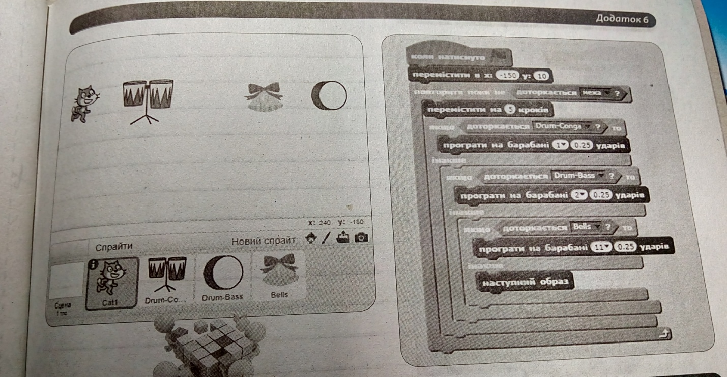

Сценарій проекту для 6-А, 6-Б